👩 Persona 1 : Fatima
Âge : 32 ans
Ville : Casablanca
Situation familiale : Mariée, mère de deux enfants
Profession : Enseignante à mi-temps
Niveau technologique : Moyen

🧠 Profil / Biographie
Fatima est une mère de famille active qui partage son temps entre son travail et ses enfants. Elle n’aime pas perdre du temps dans les magasins bondés, c’est pourquoi elle préfère faire ses achats en ligne. Elle cherche des solutions simples, rapides et fiables pour gérer ses besoins quotidiens.

🎯 Besoins / Objectifs
- Acheter facilement des produits du quotidien sans se déplacer.
- Gagner du temps grâce à un service en ligne simple à utiliser.
- Profiter de promotions et bons plans pour économiser.

😣 Frustrations / Problèmes
- Les livraisons prennent parfois trop de temps.
- Les produits reçus ne correspondent pas toujours aux photos.
- Certains sites ne sont pas fiables ou manquent de support client.

💳 Comportements d’achat
- Utilise principalement son smartphone.
- Préfère le paiement à la livraison (Cash on Delivery).
- Achète souvent sur Jumia, Marjane et Instagram.

🧩 Personnalité
Organisée, prudente, chercheuse de bons plans, pragmatique.

💬 Citation
« Je préfère commander en ligne pour éviter les déplacements et gagner du temps avec mes enfants. »
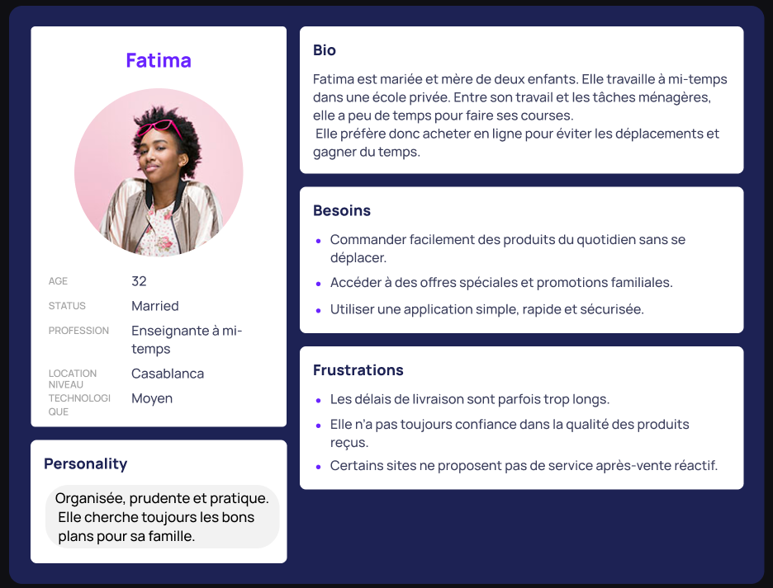

👨 Persona 2 : Youssef
Âge : 27 ans
Ville : Tanger
Situation familiale : Célibataire
Profession : Employé dans une agence de communication
v : Élevé

🧠 Profil / Biographie
Youssef est un jeune salarié passionné de technologie. Avant d’acheter un produit, il aime comparer les prix et lire les avis clients. Il est exigeant sur la qualité et la transparence des services.

🎯 Besoins / Objectifs
- Trouver les meilleures offres disponibles en ligne.
- Comparer prix et caractéristiques avant d’acheter.
- Accéder à des avis fiables pour faire un choix éclairé.

😣 Frustrations / Problèmes
- Certains sites affichent des prix trompeurs ou des frais cachés.
- Les stocks ne sont pas toujours mis à jour.
- Trop de publicités et de fausses promotions.

💳 Comportements d’achat
- Utilise surtout l’ordinateur pour comparer les offres.
- Achète sur Amazon, Electroplanet, Avito.
- Privilégie le paiement en ligne sécurisé.

🧩 Personnalité
Curieux, rationnel, analytique, attentif aux détails.

💬 Citation
« Avant d’acheter, je compare toujours les prix sur plusieurs sites pour être sûr d’avoir la meilleure offre. »

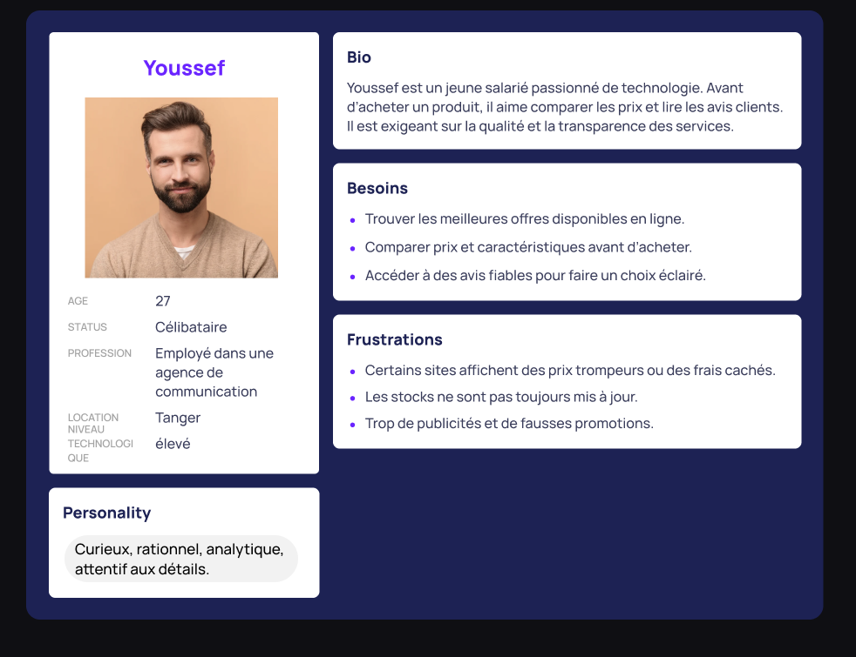

👨‍💼 Persona 3 : Administrateur
Âge : 35 ans
Ville : Rabat
Situation familiale : Marié
Profession : Responsable e-commerce / Administrateur de plateforme
Niveau technologique : Très élevé

🧠 Profil / Biographie
L’administrateur est responsable de la gestion du site e-commerce. Il met à jour les produits, les promotions et les stocks, et veille à la bonne expérience utilisateur. Il travaille en coordination avec les équipes marketing et service client.

🎯 Besoins / Objectifs
- Assurer la mise à jour rapide et précise des produits.
- Gérer les promotions et les catégories facilement.
- Maintenir un site fluide, attractif et fiable.

😣 Frustrations / Problèmes
- Manque d’outils automatisés pour mettre à jour les stocks.
- Difficulté à synchroniser les données entre plusieurs services.
- Les erreurs d’affichage ou de prix peuvent affecter la confiance des clients.

💳 Comportements de travail
- Utilise des outils comme CMS, Excel, Google Analytics.
- Surveille les indicateurs de performance et les ventes en temps réel.
- Travaille sur ordinateur de bureau avec accès au tableau de bord du site.

🧩 Personnalité
Rigoureux, méthodique, orienté performance, attentif aux détails.

💬 Citation
« Mon objectif est que le site reste à jour, rapide et attractif pour offrir la meilleure expérience aux clients. »

